Автоматическое переименование файла чертежа при переименовании файла модели
Для примера я возьму два файла "Лист (для тестирования).SLDPRT", "Лист (для тестирования).slddrw" и "Деталь для сборки.SLDASM"
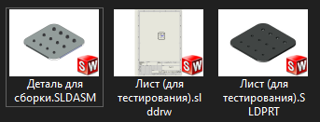
Запускаем нашу модель или чертёж в SolidWorks 2018 в верхнем меню, в разделе "Инструменты" "Функции автоматизации" необходимо нажать кнопку "Переименовать модель и чертёж" вводим новое имя для модели или чертежа нажимаем "ОК"
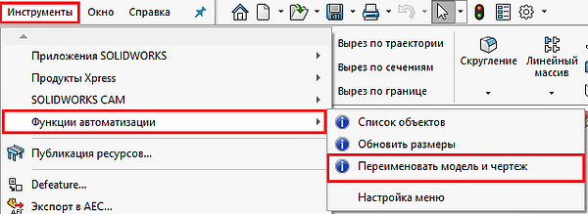
Старое название "Лист (для тестирования).SLDPRT" --> новое "Лист для тестирования.SLDPRT"
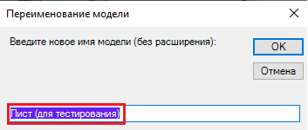
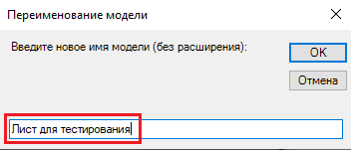
Модель или чертёж перезапуститься и выведет сообщение о результатах:
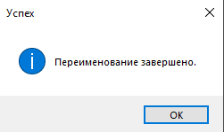
Помимо изменения имени происходит автоматическое обновление ссылок у чертежа SLDDRW и сборки SLDASM, благодаря чему чертёж и сборка не ломаются.

Если необходимо будет менять ссылки вручную:
Далее, закрываем чертёж, остаёмся в модели и перед открытие чертежа заново, нам надо восстановить связи, в верхнем меню, в раздел "Файл" выбираем пункт "Открыть..." открывается проводник, переходим в раздел где находится наш чертёж выбираем наш чертёж (кликая по нему 1 раз) внизу справой стороны находим кнопку "Ссылки..." и нажимаем по ней открывается окно "Изменение месторасположения зависимого файла" снизу будет маленькая табличка из двух столбцов, нам нужен первый слева, нажимаем по нему 2 раза открывается проводник, необходимо выбрать файл модели, которой дали новое имя нажимаем по ней 2 раза / нажимаем "Открыть" как можем заметить название поменялось и стало зелёным нажимаем "ОК" далее, можем нажать внизу справой стороны кнопку "Открыть".
